|  |  |  |  |  |  |  |  |  |  |  |  |  |  |  |  |  |
| --- | --- | --- | --- | --- | --- | --- | --- | --- | --- | --- | --- | --- | --- | --- | --- | --- |
|  | **SN-6 Series**  **Van tay thủy lực Youli**  ***Sectional Directional Control Valves***   |  |  |  | | --- | --- | --- | | Thương hiệu | : | **Youli** | | Xuất xứ | : | **Taiwan** | | Giá | : | **8.350.000 VNĐ** | | Tình trạng | : | **Có sẵn** | | Bảo hành | : | **6 tháng** |   **Mô tả sản phẩm:**   * Lưu lượng: 160 l/min * Áp suất tối đa:   + P, A, B: 315 bar  + T: 25 bar   * Nhiệt độ làm việc: -40OC ÷ 60OC |

**Bảng thông tin sản phẩm SN-6 SECTIONAL có sẵn tại Thủy lực Thái An**

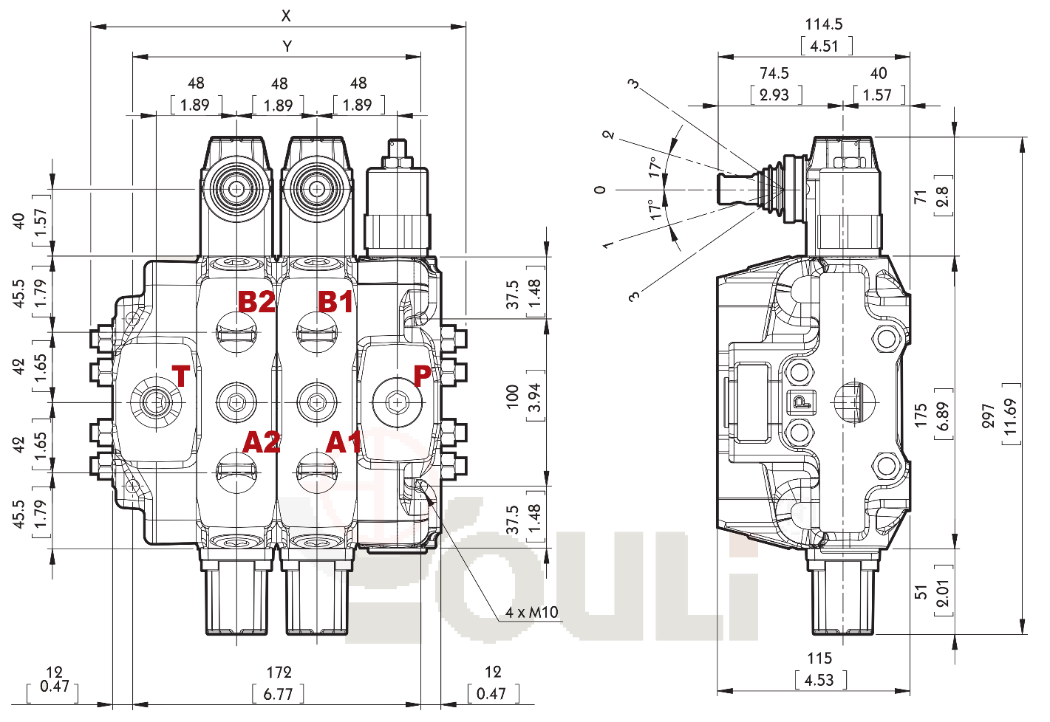

|  |  |  |  |  |  |  |  |  |  |
| --- | --- | --- | --- | --- | --- | --- | --- | --- | --- |
| **STT** | **Mã sản phẩm** | **Mô tả** | **Cổng kết nối** | | **Áp suất tối đa** | | **X** | **Y** | **Giá** |
| **P, A, B** | **T** | **P, A, B** | **T** | (mm) | (mm) | (VNĐ) |
| 1 | SN-6/1S | Van 1 tay | BSPP 1” | | 315 Bar | 25 Bar | 176 | 124 | 8.350.000 |
| 2 | SN-6/2S | Van 2 tay | 224 | 172 | Liên hệ |
| 3 | SN-6/3S | Van 3 tay | 272 | 220 | Liên hệ |
| 4 | SN-6/4S | Van 4 tay | 320 | 268 | Liên hệ |
| 5 | SN-6/5S | Van 5 tay | 368 | 316 | Liên hệ |
| 6 | SN-6/6S | Van 6 tay | 416 | 364 | Liên hệ |

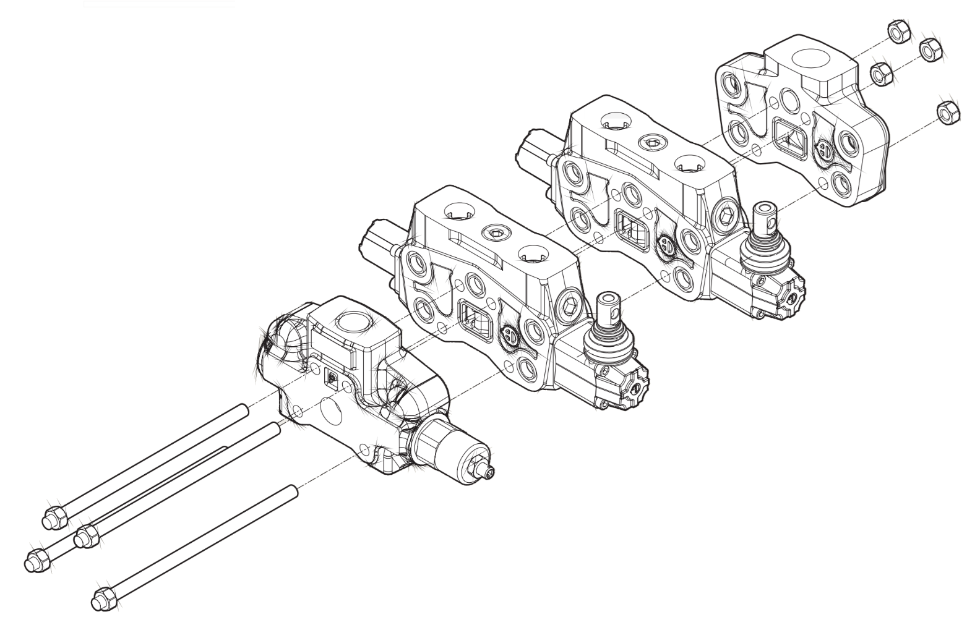

Đặc trưng của **van tay thủy lực YOULI** là không dùng điện, chỉ điều khiển bằng tay nên **giá thành rẻ**, **không lo bị kẹt**, cấu tạo đơn giản nên **chi phí bảo trì, bảo dưỡng rất thấp, van có độ bền cao**, sử dụng lâu dài và tin cậy. Ngoài ra, do không dùng điện nên van **có thể sử dụng ngoài trời**, không lo ảnh hưởng bởi các yếu tố thời tiết như nắng mưa gây chập cháy điện, hoặc chạy chập chờn như van điện khi bị nước và độ ẩm tác động.

Dải lưu lượng của dòng **van tay thủy lực YOULI** rất rộng từ 45 lpm đến 240 lpm, 1 khối van có từ 1 tay tới 6 tay... với áp suất làm việc cao, tích hợp van áp suất trên van nên van rất gọn nhẹ. Bên cạnh đó, hướng tay gạt của van có thể đổi bên trái hay bên phải, đổi nằm hay đứng rất thuận tiện trong việc điều chỉnh để phù hợp với vị trí thao tác.

Do những đặc điểm trên, **van tay thủy lực YOULI** chắc chắn là sự lựa chọn tối ưu khi lắp đặt trên các xe cẩu, xe chuyên dùng – máy móc công trình, cẩu tự hành…

Vui lòng liên hệ tới **Thủy lực Thái An** ngay hôm nay để được hỗ trợ tốt nhất về giá cả và chất lượng.

